高等数学2014级下学期期末试卷
A卷
一、填空题 (每题6分,共30分)
1、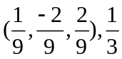；2、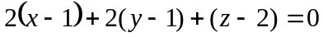，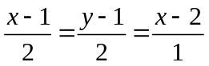；
3、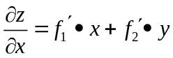，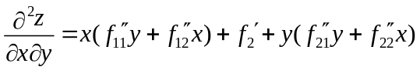或
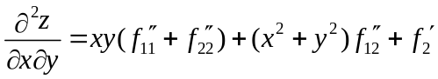；4、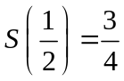，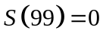；5、。
二、单项选择题 (每题4分,共20分)
1、B；2、C；3、D；4、B；5、A。
三、1、（高数）已知两直线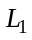：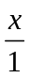=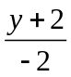=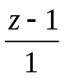，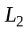：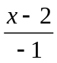=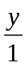=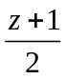。
(1)证明，为异面直线；(2)求经过且与平行的平面方程。
解：(1) 。
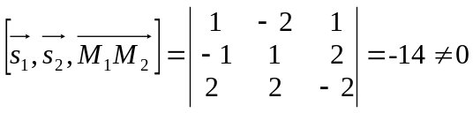，，为异面直线。 （4分）
（2）平面过点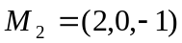，法向量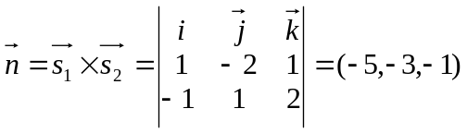，平面点法式方程：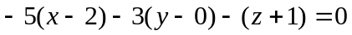。
即 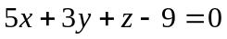 （10分）
2、（工科）求微分方程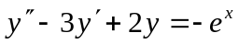的通解。
解：特征方程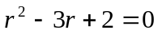，特征根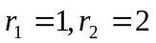
齐次方程通解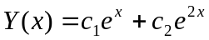 （4分）
特解形式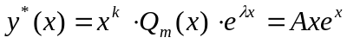 （7分）
将 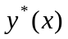代入原方程并整理得：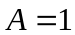，所以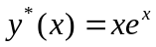，
∴通解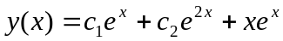。 （10分）
3、（微积分）求二重积分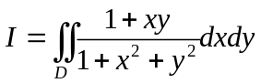，其中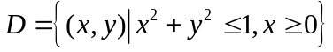。
解: 由对称性知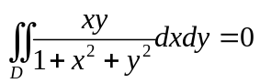， （4分）
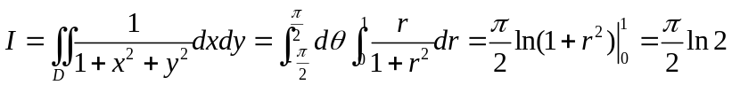 （10分）
四、已知幂级数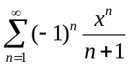，求:1、收敛域；2、和函数。
解： 1、收敛半径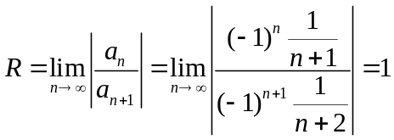，
左端点时，级数为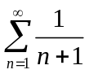，发散。
右端点时，级数为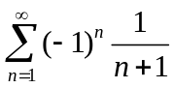，收敛。
收敛域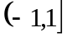 （4分）
2、令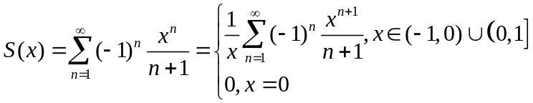
令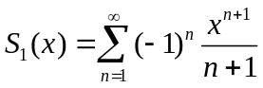
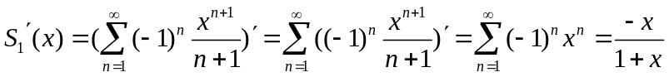
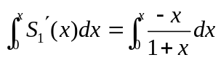，解得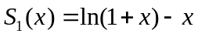
既：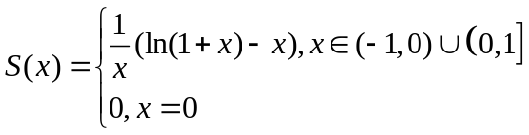 （10分）
五、计算曲线积分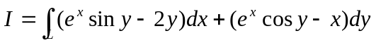。已知是从点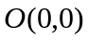沿曲线到点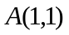的有向曲线。
解：设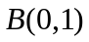，加有向弧段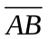，其参数方程为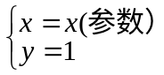，再加有向弧段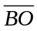，其参数方程为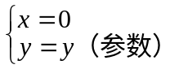， （2分）
利用格林公式得：
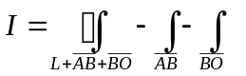 （5分）
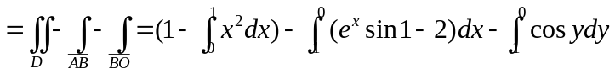
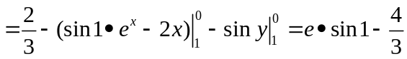 （10分）

六、求曲面积分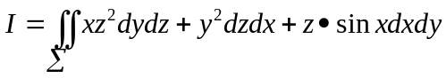,其中曲面：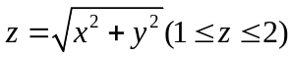，取上侧。

解：设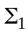：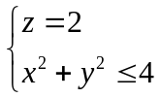，取下侧，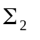：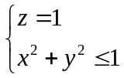，取上侧，则

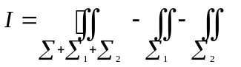 （5分）

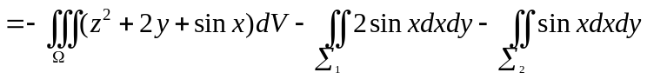

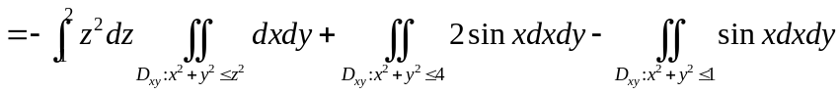

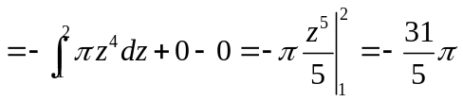 （10分）
七、已知函数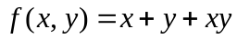，曲线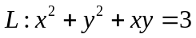，求函数在曲线上的最大方向导数。
解：函数在曲线上任一点处的最大方向导数是梯度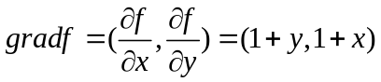的模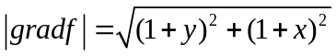。故由题意，可求函数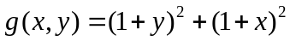的最大值，其中满足条件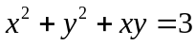。令
（5分）
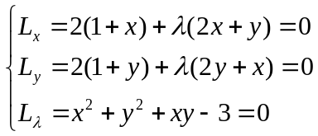
由前2个方程得或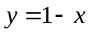，分别代入第3个方程，得解
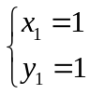，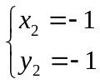，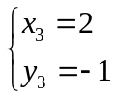和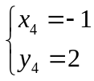。
代入得最大方向导数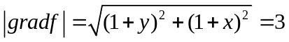 （10分）
B卷
一、填空题 (每题6分,共30分)
1、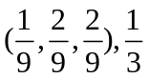；2、，；
3、，；4、，
或； 5、。
二、单项选择题 (每题4分,共20分)
1、D；2、B；3、C；4、A；5、B。
三、1、（高数）已知两直线：==，：==。
(1)证明，为异面直线；(2)求经过且与平行的平面方程。
解：(1) 。
，，为异面直线。 （4分）
（2）平面过点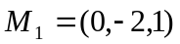，法向量，平面点法式方程：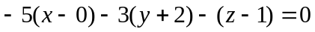。
即 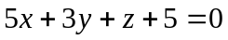 （10分）
2、（工科）五、求微分方程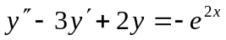的通解。
解：特征方程，特征根
齐次方程通解 （4分）
特解形式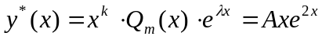 （7分）
将 代入原方程并整理得：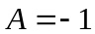，所以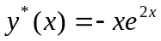，
∴通解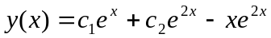。 （10分）
3、（微积分）求二重积分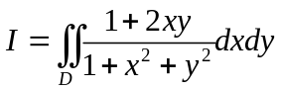，其中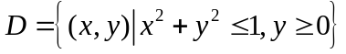。
解: 由对称性知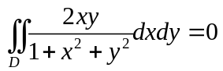， （4分）
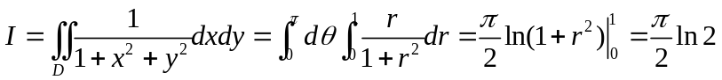 （10分）
四、已知幂级数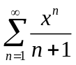，求:1、收敛域；2、和函数。
解： 1、收敛半径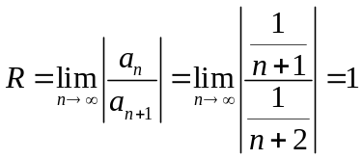，
左端点时，级数为，收敛；
右端点时，级数为，发散。收敛域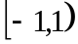 。 （4分）
2、令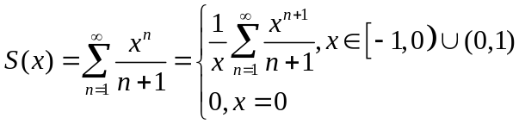，令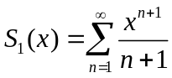
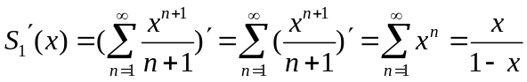
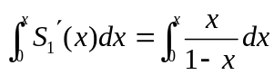，解得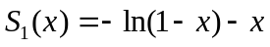
既：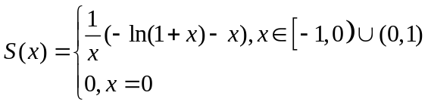 （10分）
五、计算曲线积分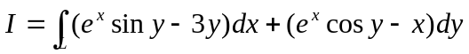。已知是从点沿曲线到点的有向曲线。
解：设，加有向弧段，其参数方程为，再加有向弧段，其参数方程为， （2分）
利用格林公式得：
（5分）
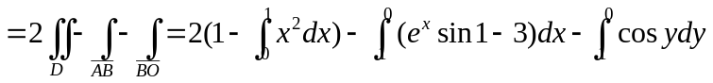
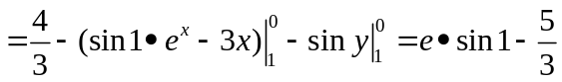 （10分）

六、求曲面积分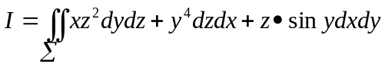,其中曲面：，取下侧。

解：设：，取上侧，：，取下侧，则

（5分）

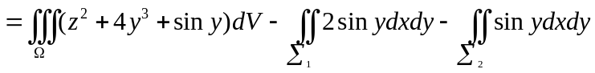

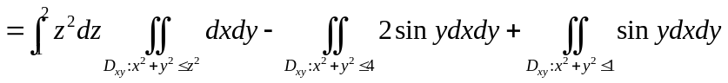

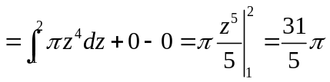 （10分）
七、同A卷。

